Les hoax ou canulars qui courent sur le Web

Analyse d'un message
Un hoax est une information fausse, périmée ou invérifiable propagée spontanément par les internautes (voir aussi les Généralités). Les hoax peuvent concerner tout sujet susceptible de déclencher une émotion positive ou négative chez le lecteur : alerte virus, disparition d'enfant, promesse de bonheur, pétition, etc. Ils existent avant tout sous forme écrite et incitent le plus souvent explicitement l'internaute à faire suivre la fausse nouvelle à tous ses correspondants.
1. Pour vérifier si un message reçu spontanément d'un ami ou d'un collègue de travail n'est pas un hoax ou un dangereux pourriel, rendez-vous sur la page d'Accueil de Hoaxkiller.fr, qui est également l'interface de notre moteur de recherche donnant à accès à notre base de données :
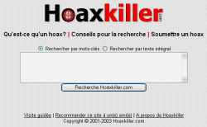
2. Si le message suspect que vous souhaitez analyser contient un ou plusieurs mots-clés évidents (par exemple "virus Biskai94" ou "Penny Brown"), saisissez les mots-clés concernés dans le formulaire de recherche, puis sélectionnez l'option "Rechercher par mots-clés" :
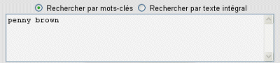
Si le message suspect ne comporte pas de mot-clé évident, copiez-collez tout le texte dans le formulaire de recherche, puis sélectionnez l'option "Rechercher par texte intégral" :
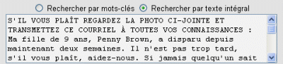
3. Lancez la recherche en cliquant sur le bouton "Recherche Hoaxkiller.fr" :
4. Parcourez la liste des documents trouvés en accordant une attention plus particulière à ceux qui présentent un taux de pertinence (pourcentage en rouge) parmi les plus élevés :
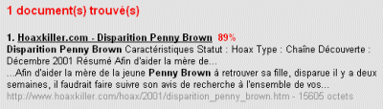
5. Assurez-vous que le message suspect reçu est bien celui indexé dans notre site et consultez nos recommandations ainsi que notre analyse en visitant la fiche complète :
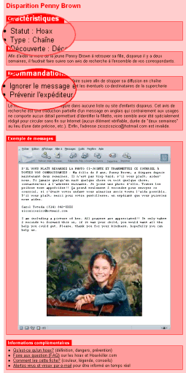

Navigation dans le site
Pour savoir pourquoi il ne faut pas relayer un hoax et comment les reconnaître plus facilement, pour vous informer sur les avantages/inconvénients des options de recherche et l'interprétation des fiches, ou encore pour savoir comment nous aider à faire connaître Hoaxkiller.fr et la lutte contre les hoax, visitez notre site en utilisant les menus mis à votre disposition :
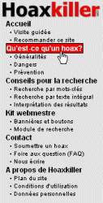
Vous pouvez enfin nous faire parvenir un nouveau message suspect ou un nouvel hoax non encore référencé dans notre site via la page Soumettre un hoax et vous renseigner sur les hoax et le fonctionnement de Hoaxkiller.fr en consultant notre Foire aux Questions (FAQ).

